Tarefa 3

Matheus Henrique Candido

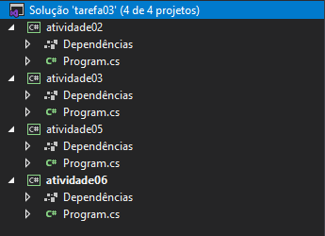

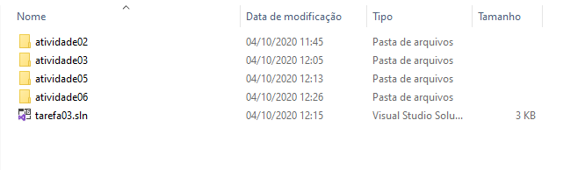

Exercício 2:

using System;

using System.Security.Cryptography.X509Certificates;

namespace tarefa03

{

class Program

{

static void Main(string[] args)

{

float nota;

Console.Write("insira a nota do aluno: ");

nota = Convert.ToSingle(Console.ReadLine());

if (nota>=0.0 && nota<=4.9)

{

Console.Write("sua nota é insatisfatoria");

}

if (nota>=5.0 && nota<=6.9)

{

Console.Write("sua nota é regular");

}

if (nota>=7.0 && nota<=8.9)

{

Console.Write("sua nota é boa");

}

else if (nota>=9.0 && nota<=10.0)

{

Console.Write("sua nota é muito boa");

}

Console.Read();

}

}

}

Exercicio 3:

using System;

using System.Security.Cryptography.X509Certificates;

namespace tarefa03

{

class Program

{

static void Main(string[] args)

{

float peso, altura, imc;

Console.Write("insira o peso da pessoa: ");

peso = Convert.ToSingle(Console.ReadLine());

Console.Write("insira a altura da pessoa:");

altura = Convert.ToSingle(Console.ReadLine());

imc = (peso) / (altura \* altura);

Console.WriteLine($"seu imc é: {imc}");

if (imc<18.5)

{

Console.Write("abaixo do peso");

}

if (imc>=18.6 && imc<=25.0)

{

Console.Write("peso normal");

}

if (imc >= 25.1 && imc <= 30.0)

{

Console.Write("acima do peso");

}

else if (imc >= 30.1)

{

Console.Write("obeso");

}

Console.Read();

}

}

}

Exercício 5:

using System;

using System.Security.Cryptography.X509Certificates;

namespace tarefa03

{

class Program

{

static void Main(string[] args)

{

float dia;

Console.Write("insira o dia da semana: ");

dia = Convert.ToSingle(Console.ReadLine());

if (dia==1)

{

Console.Write("domingo");

}

else if (dia==2)

{

Console.Write("segunda");

}

else if (dia==3)

{

Console.Write("terca");

}

else if (dia==4)

{

Console.Write("quarta");

}

else if (dia==5)

{

Console.Write("quinta");

}

else if (dia == 6)

{

Console.Write("sexta");

}

else if (dia == 7)

{

Console.Write("sabado");

}

else

{

Console.WriteLine("dia invalido");

}

Console.Read();

}

}

}

Exercício 6:

using System;

using System.Security.Cryptography.X509Certificates;

namespace tarefa03

{

class Program

{

static void Main(string[] args)

{

float mes;

Console.Write("insira o mes: ");

mes = Convert.ToSingle(Console.ReadLine());

if (mes==1 || mes==2 || mes==3)

{

Console.Write("verao");

}

if (mes == 4 || mes == 5 || mes == 6)

{

Console.Write("outono");

}

if (mes == 7 || mes == 8 || mes == 9)

{

Console.Write("inverno");

}

if (mes == 10 || mes == 11 || mes == 12)

{

Console.Write("primavera");

}

Console.Read();

}

}

}